# **Обоснование актуальности проекта**

Современные информационные технологии позволяют решать задачи быстрее, эффективнее и надежнее. Процесс цифровизации и автоматизации различных сфер нашей жизни происходит повсеместно, начиная от производства, заканчивая образованием. В России обучаются около   
4-х миллионов студентов, и все они используют информационные системы для решения повседневных задач. Это могут быть внутренние порталы университета, программное обеспечение, предоставляемое ВУЗом в рамках программы обучения, личные кабинеты студентов, материально-техническая база и, конечно же, мобильные приложения.

Для студентов существует множество различных решений по автоматизации их учебной деятельности, однако они выпускаются компаниями, которые не координируются с вузами и не интегрируют свои сервисы во внутренние сети университетов. Таким образом, эффективность этих приложений очень низкая. Студентам приходится вручную загружать данные о расписании, преподавателях, группе, университете, что уже отталкивает от использования из-за долгой настройки.

В соответствии с этим, нами было принято решение разработать гибкую платформу, нацеленную на студентов, старост, преподавателей и других участников образовательного процесса.

# **Цели проекта и основные задачи, решаемые в его рамках**

Целью проекта является создание единой цифровой платформы, обеспечивающей возможность легкой интеграции в ВУЗы России и направленной на автоматизацию повседневных дел студентов и преподавателей.

Основные задачи, решаемые в его рамках:

* повышение привлекательности вуза для абитуриентов
* вовлечение студента в цифровую экосистему вуза
* повышение качества образовательного процесса
* повышение эффективности административно-управленческой работы старосты

# **Основное содержание (концепция, методика, технологии и прочее)**

Основными компонентами данной платформы являются:

* мобильное приложение для студентов;
* сайт для преподавателя;
* "мост" между платформой и ВУЗом.

Первые два компонента являются основным фундаментом для платформы. В них закладывается логика взаимодействия, функционал для решения ежедневных задач студента и преподавателя, а также они легко адаптируются под различные университеты при необходимости. Это происходит как раз за счет "моста" между платформой и ВУЗом, обеспечивающего глубокую и быструю интеграцию.

Данную методику используют при создании гибких архитектур. Она представляет из себя паттерн проектирования, и часто применяется программистами при создании многофункциональных, многоцелевых приложений, а также кроссплатформенных языков программирования.

Данный шаблон использует такие понятия, как инкапсуляция (сокрытие деталей выполнения) и интерфейс (описание функционала, требующего конкретной реализации).

Работу данной платформы можно описать следующим образом:

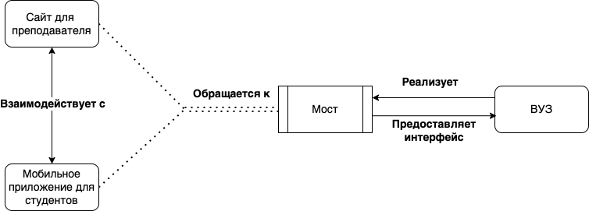

* мобильное приложение для студентов и сайт для преподавателей взаимодействуют друг с другом в рамках предоставляемого функционала (например, преподаватель хочет поделиться материалом для группы или сделать объявление, староста составляет список присутствующих на занятии и отправляет преподавателю).
* И сайт, и мобильное приложение взаимодействуют напрямую только с мостом, предоставляющим интерфейс.
* ВУЗ реализует интерфейс моста, благодаря чему приложение и сайт могут взаимодействовать с вузом.

Таким образом, правильно спроектировав мост, можно добиться создания единого приложения и сайта для всех ВУЗов страны. Далее от вуза потребуется лишь реализация интерфейса, на что уйдет гораздо меньше времени, чем создание собственного приложения. При наличии гибкого конструктора, это может занять не больше времени, чем генерация сайта по шаблону.

# **Основные этапы и сроки реализации проекта**

## ***Разработка требований***

В первую очередь, нужно определить базовый функционал первой версии платформы. Необходимо оценить, какие будут возможности для старосты, студента, преподавателей. Более 50% всех проектов проваливаются из-за конфликтов требований, их неправильной формулировки, бесполезности и сложности. На сбор, анализ, тестирование и документирование требований, составление бизнес-правил потребуется от одного до полутора месяцев.

## ***Построение архитектуры***

Следующим этапом любого реального приложения является построение архитектуры. Здесь необходимо правильно составить модель данных, взаимодействие между сущностями, составить карту системы (то, как пользователь будет перемещаться между экранами) и прочие архитектурные детали. Данный этап также чрезвычайно важен, и на нем основывается платформа. Для построения необходимой архитектуры, учитывающей требования, потребуется два месяца.

## ***Дизайн и проектирование***

После этапов выработки требований и построения архитектуры следует этап дизайна и проектирования системы. Здесь начинается работа программистов, UX-UI-дизайнеров, тестировщиков. Часто во время проектирования происходит пересмотр требований, архитектурных аспектов, и это закономерно в мире разработки ПО. На этот этап должно уйти от полугода до девяти месяцев.

## ***Отладка***

На этом этапе приложение и сайт проверяются «от и до». Происходит проверка работоспособности функционала, нахождение багов и их устранение. Отладка и устранение нюансов займут около месяца.

## ***Релиз***

И, наконец-то, выпуск платформы. Аренда серверов, продвижение, сотрудничество с вузами, поддержка приложения, сбор обратной связи.

Начиная с этого момента, происходит постоянное улучшение проекта, добавление функционала, оперативное устранение проблем, упущенных на этапе тестирования.

# **Механизм реализации (порядок действий, осуществление контроля) и кадровое обеспечение проекта (руководитель проекта, куратор/консультант проекта, проектная группа)**

Работа над платформой начинается с выбора системы управления проектами. Эта система должна обеспечивать наглядность текущего состояния проекта, отслеживать прогресс, контролировать задачи, разделять зоны ответственности и вести документацию. Jira удовлетворяет данным требованиям, и команда имеет опыт в данной системе.

Также необходимо выбрать систему контроля версий, позволяющей делиться своим кодом с другими участниками команды. В качестве системы контроля версий был выбран Gitlab, так как помимо совместной работы он предоставляет возможность автоматического тестирования, автоматической развертки версий (CI/CD).

|  |  |  |
| --- | --- | --- |
| Участник команды | Роль | Инструментарий |
| Газизов Родион Рамизович | Владелец проекта, тимлид, мобильный разработчик (IOS, Android), дизайнер | Xcode (IOS разработка), Jira (система управления проектами), Android Studio (Android разработка), Figma (дизайн), языки программирования Kotlin, Swift |
| Фоменко Иван Викторович | Backend разработчик, архитектор, CI/CD | Язык программирования Python, Docker, dbeaver, Make, FastAPI, Postman, Visual Studio Code |

Позиция frontend разработчика находится на стадии обсуждения. Также в команду уже на этом этапе требуется тестировщик. Команда готова к дополнительным задачам, не предусмотренных на этапе описания проекта, и своему расширению.

**Результаты, достигнутые к настоящему времени (при наличии таковых)**

В настоящее время существует мобильное приложение для старост, позволяющее составлять списки присутствующих или отсутствующих студентов на занятии. При этом, список группы заполняется автоматически по её номеру. Данное приложение было запущено на факультете прикладной информатики Кубанского государственного аграрного университета, и набрало популярность среди старост. Пользователи оценили приложение, имеющийся функционал, предлагают свои идеи. Также этот проект занял первое место в конкурсе студенческих научных проектов «4.18» и получил огласку по университету. В 2022 учебном году началась работа над второй версией приложения, предоставляющей функционал как для старост, так и для студентов. Идею поддержал объединенный совет обучающихся университета, и при его содействии была собрана информация, необходимая для разделения ролей старост и студентов. Имеются макеты основных экранов, техническая документация. Основные экраны представлены ниже:

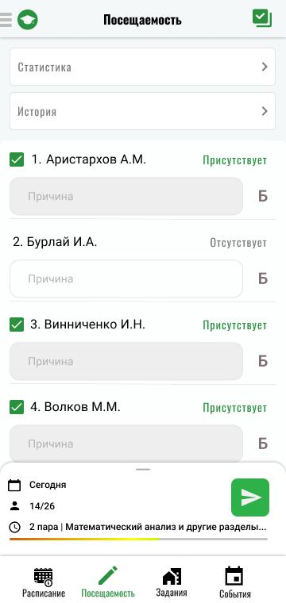 

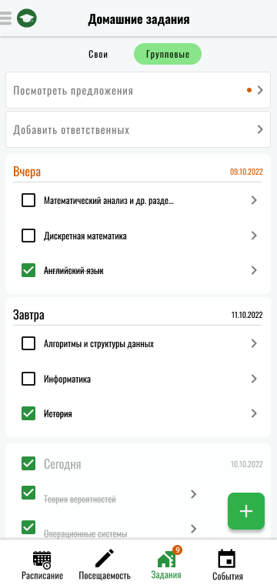 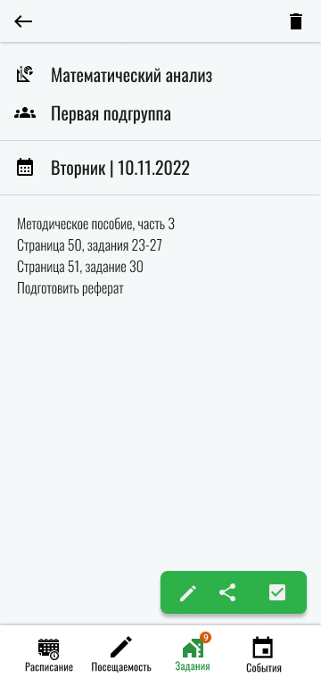

# **Проект сметы расходов, предполагаемые источники финансирования**

Выбранные технологии и инструменты разработчика являются бесплатными для использования. Для качественной работы системы необходим сервер. На этапе разработки сервер можно разместить на своих ПК.

В качестве источников финансирования могут послужить гранты и конкурсы. Варианты коммерциализации находятся на стадии обсуждения. По мнению участников, для государственных ВУЗов недопустимо выкладывать рекламу в приложении, поэтому рассматриваются варианты сотрудничества с компаниями, предлагающими стажировки, и другими партнерами ВУЗа, а также вариант с платным подключением к платформе для ВУЗов.

# **Информацию о собственных финансовых, материальных, информационных, кадровых ресурсах и организационных возможностях авторов по реализации данного проекта (при наличии таковых)**

Все участники команды обладают необходимыми материальными и техническими ресурсами, требуемыми компетенциями. Также каждый член команды отлично справляется с новыми задачами, проявляет смекалку, берётся за изучение нового материала. У членов команды есть большой опыт общественной деятельности в управленческой роли, а также опыт коммерческой разработки.

# **Предполагаемые конечные результаты, обоснование социальной значимости**

В случае успешного выхода на рынок и поддержке со стороны государственных организаций, данная платформа может стать фундаментом для цифровой трансформации высшего образования на государственном уровне. Создание единой платформы, удобного инструмента для студентов, преподавателей и администрации университета, разработка стандарта, к которому должны стремиться ВУЗы – всё это способствует повышению качества национального образования, международного престижа.

Студенческая платформа «UStudent» станет неотъемлемой частью будущей системы образования, в которой компьютерные технологии и информационные процессы тесно связаны с обучением.